Στο πλαίσιο της συνεργασίας του τμήματος με την TermCoord, τη διεύθυνση ορολογίας της ΕΕ, για τον εμπλουτισμό της πολύγλωσσης βάσεις ορολογίας IATE,
θα πραγματοποιηθεί
παρουσίαση των δίγλωσσων γλωσσαρίων (Γερμ.-Ελλ.) των φοιτητών/φοιτητριών του γερμανικού τομέα του τμήματος.

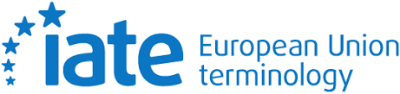

Θα χαρούμε πολύ να καλωσορίσουμε στην παρουσίαση φοιτητές όλων των ετών, μεταπτυχιακούς φοιτητές και καθηγητές του τμήματος!
Η παρουσίαση θα κλείσει με μια σύντομη αναφορά στην Ερευνητική Υποδομή CLARIN EL που είναι η Εθνική Υποδομή μέσω της οποίας τεκμηριώνονται, διασυνδέονται και διατίθενται στην ερευνητική κοινότητα γλωσσικοί πόροι, τεχνολογίες και υπηρεσίες.

Πότε; Τετάρτη 15 Ιανουαρίου 2020 & Ώρα: 15.00-17.00
Πού; Ιόνιο Πανεπιστήμιο, Τμήμα Ξένων Γλωσσών, Μετάφρασης και Διερμηνείας. Κτίριο Ιπποκράτης, αίθουσα «Χ. Κατσούλη» (πρώην Ι3)

Οργάνωση και συντονισμός:
Olaf Immanuel Seel : seel@ionio.gr

